|  |  |  |
| --- | --- | --- |
| **Curso:** *Análise e Desenvolvimento de Sistemas*  **Disciplina:** *Linguagem de Programação*  **Turno:**  **Tipo de Avaliação:** P1 | **Professor:** *Vagner Macedo*  **NOTA** | |
| **Aluno: Heitor Pedro de Godoi** | |

1. Crie um algoritmo que lê um valor real em dólar, e converte o valor para reais. Considere que a cotação é US$ R$ 5,15.

R: import java.util.Scanner;

public class Provinhas {

public static void main(String[] args) {

Scanner novo = new Scanner(System.in);

double r,d;

System.out.println(" Digite o valor em dólar");

d = novo.nextDouble();

r = d * 5.15;

System.out.println("$"+ d+ " doláres equivalem a $" +r+ " reais.");

}

}

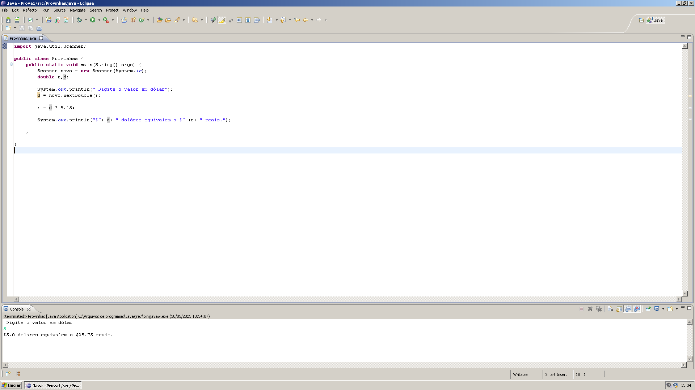

1. Construa um algoritmo que leia do usuário o salário e exiba uma mensagem de acordo com as seguintes condições: se o salário for até R$ 645, escreva a mensagem “Até 1 salário; se o salário for acima de R$ 645 e até R$ 1935, escreva a mensagem “Até 3 salários”; se for acima de R$ 1935 e abaixo de R$ 3225, escreva a mensagem “Até 5 salários”; se for acima de R$ 3225, escreva a mensagem “Acima de 5 salários”.

R: import java.util.Scanner;

public class Provinhas {

public static void main(String[] args) {

Scanner novo = new Scanner(System.in);

double sal;

System.out.println(" Qual seu salário");

sal = novo.nextDouble();

if (sal <=645)

{

System.out.println(" Até 1 salário");

}

else if ((sal > 645) && (sal <=1935 ))

{

System.out.println(" Até 3 salários");

}

else if ((sal > 1935) && (sal <=3225 ))

{

System.out.println(" Até 5 salários");

}

else if (sal > 3225)

{

System.out.println(" Acima de 5 salários");

}

}

}

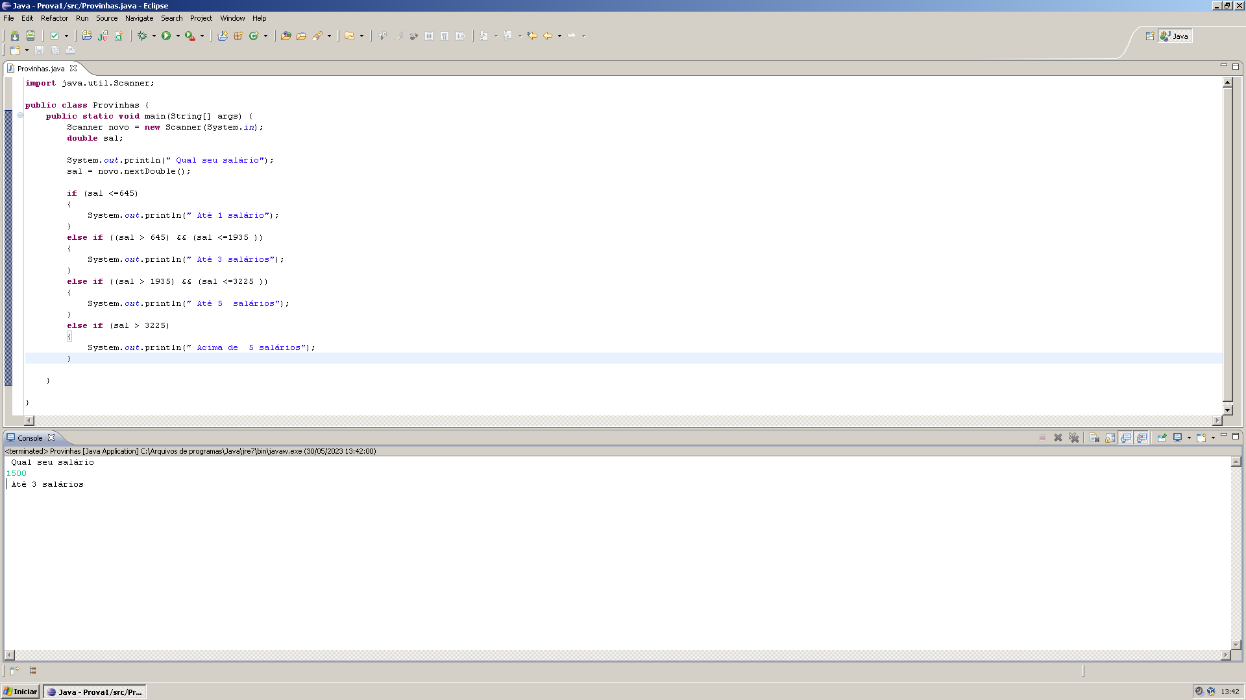

1. Escreva um algoritmo que leia 20 números e exiba: quantos números são maiores que 8.

R: import java.util.Scanner;

public class Provinhas {

public static void main(String[] args) {

Scanner novo = new Scanner(System.in);

double num;

int cont = 0;

for (int i=0; i<20; i++)

{

System.out.println("Digite um número");

num = novo.nextDouble();

if (num > 8)

{

cont = cont +1;

}

}

System.out.println(" Existem " + cont+ " números maiores que 8");

}

}

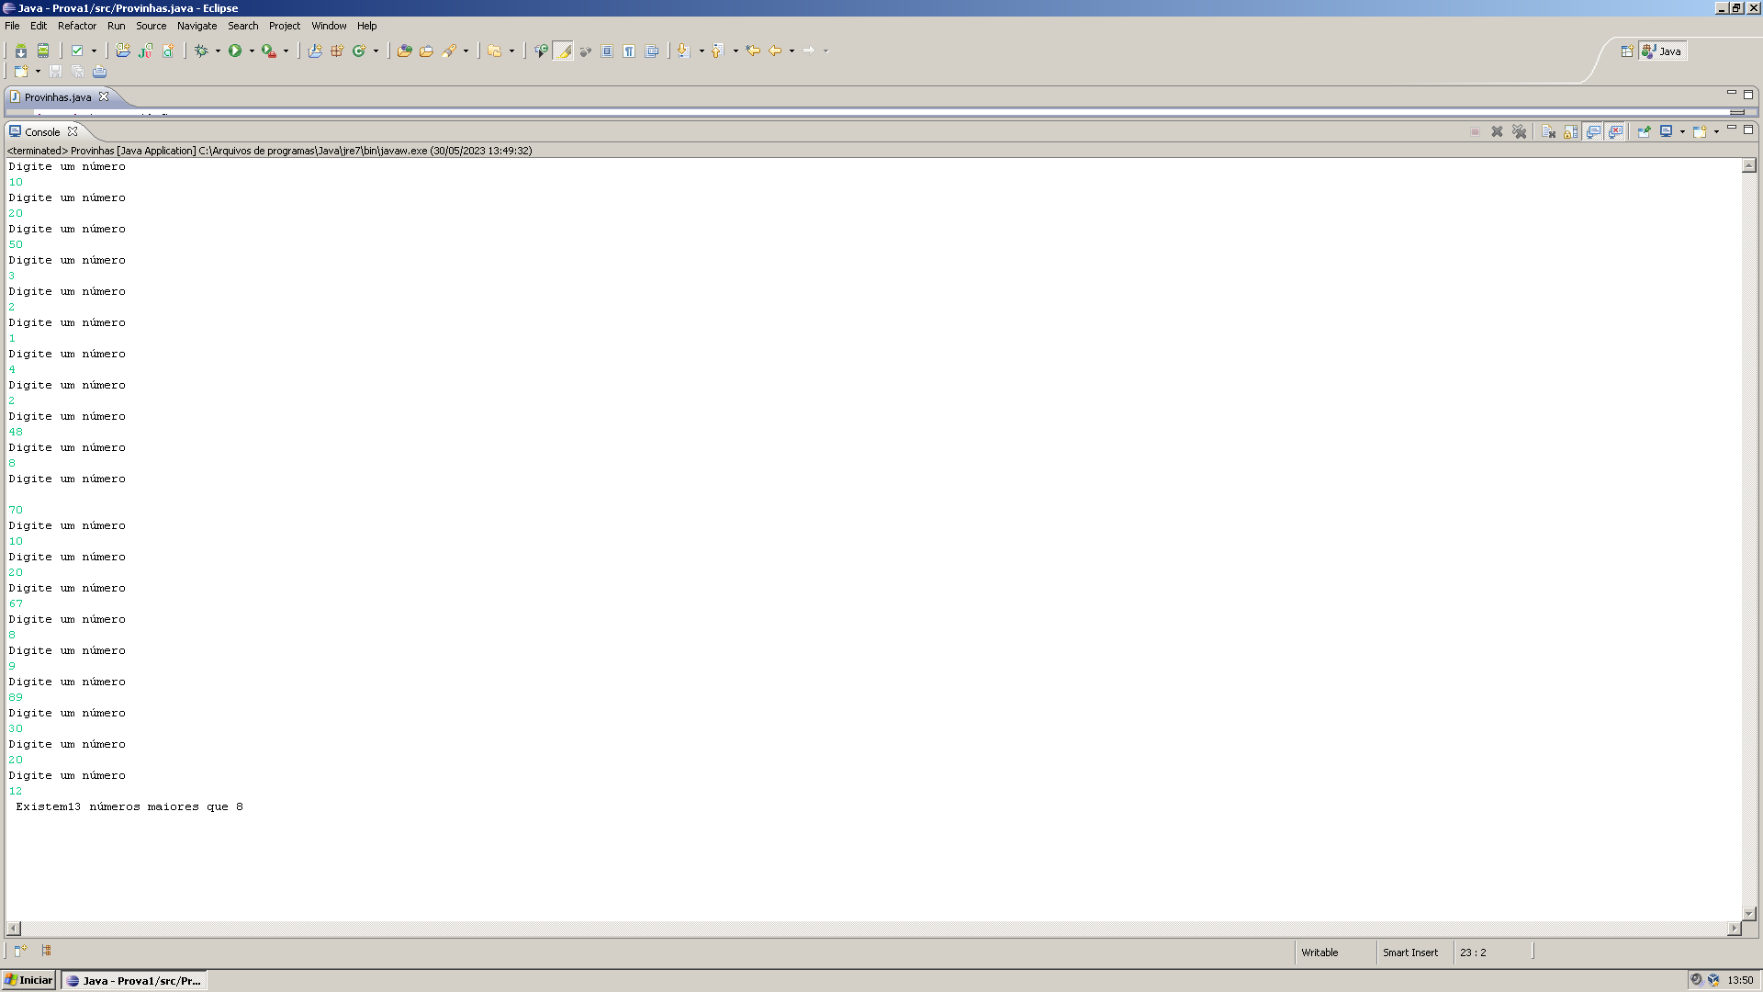

1. Uma revendedora de carros usados paga a seus funcionários um salário fixo por mês, mais uma comissão em reais para cada carro vendido e mais 5% do valor das vendas por ele efetuadas. Escreva uma função para receber o número de carros vendidos por um vendedor, o valor total de suas vendas, o salário fixo e o valor que ele recebe por carro vendido. Calcule e retorne o salário final do vendedor.

R:

import java.util.Scanner;

public class Provinhas {

public static void main(String[] args) {

Scanner novo = new Scanner(System.in);

double sal, bonus, venda, salfinal;

int carro;

System.out.println("Quantos carros o vendedor vendeu?");

carro = novo.nextInt();

System.out.println("Quanto ele recebe por carro vendido?");

bonus = novo.nextDouble();

System.out.println("Qual o valor total de suas vendas?");

venda = novo.nextDouble();

System.out.println("Qual o salário fixo do vendedor?");

sal = novo.nextDouble();

salfinal = sal + (carro * bonus )+ (venda * 0.05);

System.out.println("O salário final do vendedor é: " +salfinal);

}

}

